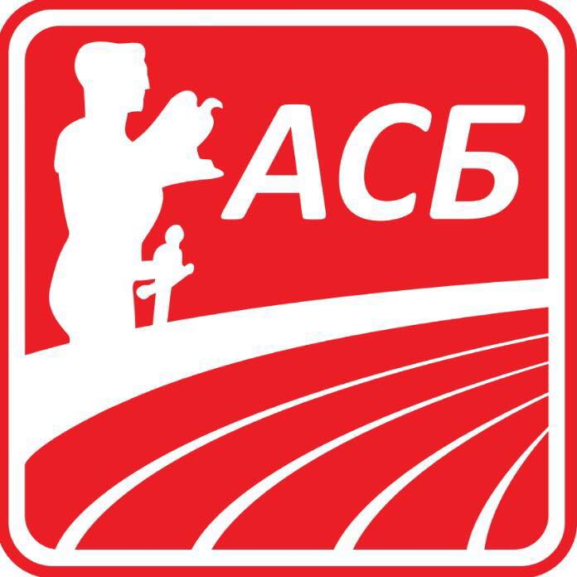
Адреса: Љубомира Стојановића 38а, локал бр. 1, 11108 Београд, Србија,
Поштански адресни код (ПАК): 136912,Телефон:+381 (0)112681-732
Рачун бр: 145-18109-65 Еxpobank,ПИБ: 101287724,Мат.бр: 07057717
Web site:http://www.atletskisavezbeograda.com
E-mail:atletskisavezbeograda@gmail.com

ТРОФЕЈ БЕОГРАДА
РАСПИС ТАКМИЧЕЊА
Организатор: | Атлетски савез Београда  Љубомира Стојановића 38а, локал бр.1, 11108 Београд
Покровитељ: | Секретаријат за спорт и омладину града Београда
Термин: | 29. јун 2025. године /недеља/ 16:00 часова
Место: | Атлетски стадион поред атлетске дворане, ул. Булевар Ослобођења бр. 54, Београд
Право наступа: | Млађи јуниори/ке, 2008/2009  Старији пионири/ке, 2010/2011  Сви такмичари/ке морају да имају уредну такмичарску легитимацију и оверен лекарски преглед.
Учесници: | Регистровани атлетичари-ке атлетских клубова из Републике Србије, као и атлетичари-ке из суседних држава.
Дисциплине: | Девојчице: 100м, 100м препоне, 400м, 300м препоне, 800м, 3000м, троскок, даљ, вис, копље и кугла.  Дечаци: 100м, 110м препоне, 400м, 300м препоне (меморијална трка Мирко Петревски), 800м, 3000м, даљ, троскок, вис, копље и кугла.  За све техничке дисциплине број покушаја је 4 (четири).  За такмичење у целини важе пропозиције САС и АСБ.
Рок за пријаву: | Пријаве слати преко оnline sistema „Open track“. Рок за пријаву је среда,25. јун 2025. године до 24 часа.  Клубови из иностранства шаљу пријаве преко Атлетских федерација у предвиђеном обрасцу на мејл atletskisavezbeograda@gmail.com
Награде: | Три првопласирана такмичара-ке у свакој дисциплини добијају медаље и дипломе АСБ.  Најуспешнија такмичарка и најуспешнији такмичар по таблицама добиће пехар.  Победник меморијалне трке, 300м препоне, добиће специјални пехар.

ОКВИРНА САТНИЦА ТАКМИЧЕЊА

16:00 |  | Троскок /М/ | Вис /Ж/ | Копље /Ж/
16:55 ОТВАРАЊЕ ТАКМИЧЕЊА
17:00 | 100 м препоне /Ж/ | Троскок /Ж/ |  | Копље /М/
17:15 | 110 м препоне /М/
17:30 | 100 м /Ж/
17:45 | 100 м /М/ | Даљ /М/ |  | Кугла /Ж/
18:00 | 400 м /Ж/ |  | Вис /М/
18:15 | 400 м /М/
18:30 | 800 м /Ж/
18:40 | 800 м /М/ | Даљ /Ж/ |  | Кугла /М/
18:50 | 3000 м /Ж/
19:05 | 3000 м /М/
19:20 | 300 м препоне /Ж/
19:30 | 300 м препоне /М/ Меморијал ,,Мирко Петревски“
19:50 | ПРОГЛАШЕЊЕ НАЈУСПЕШНИЈИХ (Ж и М)

ВАЖНА НАПОМЕНА: Резултати такмичења (из разлога нестандардности тазе) се не признају ни за једну сврху изузев за квоте као квалификација за државно првенство. Резултати не улазе у систем рангирања Светске атлетике.

За све додатне информације можете се обратити канцеларији АСБ на телефон генералном секретару, Александри Глигић 060/388 6100; техничком секретару, Предрагу Стојановићу 060/388 6101; комесару за такмичења, Горану Милосављевићу 060/388 6102 или на e-mail: atletskisavezbeograda@gmail.com

